Просвещение родителей

Материал разработан и внедрен социальным педагогом МОБУ «СОШ № 20» Губиным А.С,
Учитывая современное состояние проблемы воспитания подрастающего поколения, а также рост правонарушений среди несовершеннолетних, требовалась новая форма подачи информации для различных категории (это родители и учащиеся) людей. Такой формой стали своеобразные методические рекомендации, выпускаемые к общешкольным мероприятиям, которые уже успели зарекомендовать себя с положительной стороны.
Цель: просвещение учащихся и родителей по различным вопросам; профилактика конфликтности, правонарушении, социальных вредностей.

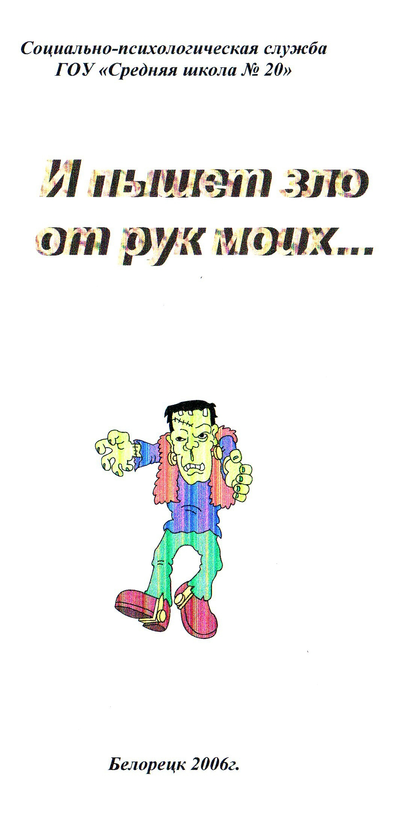
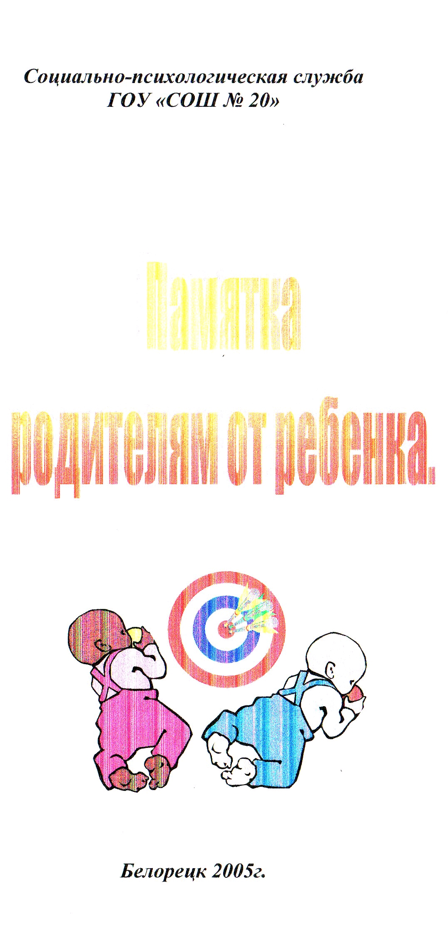
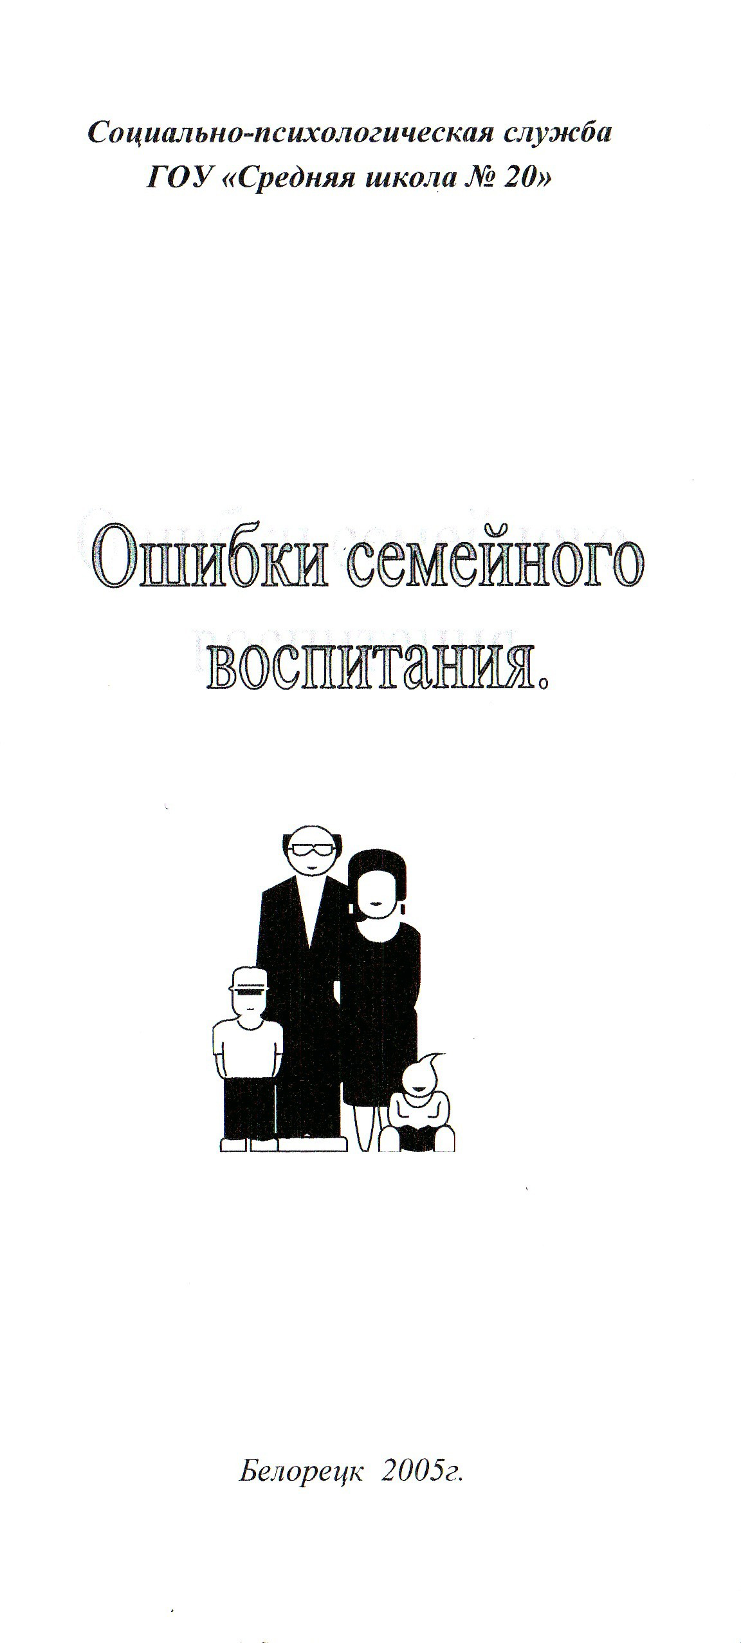
Ниже предлагаем варианты методических рекомендации, являющихся также приложением к родительскому собранию «Семья 21 века – ситуация удручающая (Рис. 1)

Рис.1 Методические рекомендации по вопросам семейного воспитания.

Семья — это малая устойчивая человеческая группа, считают психологи. И, как это бывает со всеми устойчивыми группами, в каждой семье складывается свой эмоционально-психологический климат, благоприятный или неблагоприятный с точки зрения духовного развития отдельных членов семьи.
Ситуация в семье часто осложняется, когда ребенок вступает в переходный возраст.
Круг общения подростка значительно шире, чем у учащегося начальных классов. Подростки начинают замечать представителей противоположного пола. Они склонны критически оценивать слова и поступки взрослых, в том числе своих родителей. Вот почему взрослым в этот период жизни ребенка требуется более критично относиться к себе и своим поступкам.
С одной стороны, подросток в этот период стремится к самостоятельности, протестует против мелочной опеки и контроля; с другой — он испытывает тревогу и опасения, сталкиваясь с новыми для него проблемами и ожидая от родителей помощи и поддержки, не всегда желая в том им признаться.
Вот как об этом основном противоречии подростковой психологии общения сказал В.А.Сухомлинский: «Не опекайте меня, не ходите за мной, не связывайте каждый мой шаг... Я самостоятельный человек. Я не хочу, чтобы меня вели за руку. Передо мной высокая гора. Это цель моей жизни. Я вижу ее, думаю о ней, хочу достичь ее, но взойти на эту вершину хочу самостоятельно. Я уже поднимаюсь, делаю первые шаги; и чем выше ступает моя нога, тем более широкий горизонт открывается мне, тем больше я вижу людей, тем больше познаю их, тем больше людей видят меня. От величия и безграничности того, что мне открывается, делается страшно. Мне необходима поддержка старшего друга. Я достигну своей вершины, если буду опираться на плечо сильного и мудрого человека. Но мне стыдно и боязно сказать об этом. Мне хочется, чтобы все считали, что я самостоятельно, своими силами доберусь до вершины».
Уважение к личности подростка делает вас действительно нужным своему ребенку. К сожалению, некоторые родители представляют это только так: обеспечить материально, дать образование, оградить от неприятностей.
Но быть нужным — это значит и разделить с ним его тревоги и сомнения, его радости и печали, это значит всегда быть «настроенным на его волну», чутко улавливая малейшие, но такие важные перепады его эмоций. Сделайте так, чтобы ответы на свои вопросы ребенок искал у вас, а добиться этого можно лишь в том случае, если ваши волнения и тревоги тоже будут открыты ребенку. Тогда вам станет понятно одно из главных правил общения: «Я хочу, чтобы меня любили. Поэтому я буду открыт любящим детским сердцам».
Но часто, чтобы научиться понимать и отвечать своим детям, надо, как говорят психологи, научиться проявлять пристальное внимание. Почему это так трудно? Да потому, что это требует времени! А его постоянно не хватает. Очень трудно бывает, отодвинув бытовые проблемы, попытаться увидеть новые черты в своем ребенке, заметить, что его волнует и тревожит.
Все мы хотим, чтобы наши дети были похожи на нас. На нас таких, какими мы хотели бы себя видеть. Мы хотим передать им те качества своей личности и черты характера, которые сами считаем хорошими. И нам очень горько видеть, когда маленький человек перенимает как раз то, что нам в себе хотелось подавить. Происходит это потому, что свои положительные черты мы хорошо осознаем. А все плохое, что в нас есть, мы стараемся напоказ не выставлять, боясь признаться в этих своих недостатках самим себе.
Когда мы общаемся с ребенком, он, естественно, обращает внимание на те наши слова и поступки, которые очень сильно эмоционально выражены. Но как раз в тех случаях, когда что-то нас действительно сильно волнует, мы меньше всего способны за собой следить. В этот момент мы теряем контроль над собой, и начинают проявляться те самые «спрятанные» черты, которые и передаются нашему ребенку.
В такие моменты нам не всегда удается управлять мимикой, жестами, тоном голоса, мы выплескиваем свои эмоции на ребенка. Чаще всего это случается, когда ребенок становится подростком. Ведь именно для подростков характерны эмоциональная неустойчивость, психологические срывы, грубость, нежелание ничего слушать.
Попробуйте присмотреться в этот момент к своему ребенку, взгляните на него как бы посторонним взглядом. Не увидите ли вы в его поведении черты самого себя?
Можно сформулировать одно важнейшее правило общения для родителей: «Я сам люблю, когда меня принимают таким, каков я на самом деле. Поэтому я буду стремиться сопереживать ребенку и ценить его». Однако принимая ребенка таким, каков он есть на самом деле, не снижайте контроля и требовательности, только не переусердствуйте.
Условием преодоления трудностей в воспитании подростка и общении с ним прежде всего является разумная организация жизни семьи.
В семье нужно создать атмосферу уважения друг к другу, к правам и обязанностям каждого, в том числе и подростка. Иногда мы требуем от него выполнения какой-нибудь работы, наших поручений, не считаясь с тем, что у него могут быть свои планы на этот день, обязательства по отношению к товарищам.
Когда взрослый человек нарушает данное ребенку слово, то у него зачастую быстро находится оправдание этому. Ребенку же, случается, взрослые не дают даже объяснить причину его поведения. А ведь у каждого человека своя жизнь, свой путь в ней.
Поэтому надо понять, что разумно применять и такое правило общения: «Я единственный, кто может прожить мою жизнь. Поэтому я не должен стремиться к тому, чтобы полностью управлять жизнью ребенка».
Иногда, чтобы разрешить ту или иную трудную ситуацию, надо лишь постараться в этой ситуации разобраться, не считая себя последней и обязательно правой инстанцией.
Отсюда следует правило: «Я забываю часто о сложных лабиринтах детства. Поэтому я позволю детям помочь мне найти выход из тупиковой ситуации».
Как заранее предусмотреть такие проблемы, как задержка после уроков, поздний приход домой, отвлечение от нужных домашних дел?
Все это вполне реально можно обсудить со своим ребенком, но не в стиле указания, а в стиле совета, обсуждения, чтобы ребенок сумел понять, почему вы волнуетесь в данной ситуации, к чему это может привести. И еще: умейте прощать даже то, что прощать трудно. Любовь и справедливость — вот что надо нашим детям постоянно!
Многим из нас хорошо знакомы чувства, которые мы с радостью несем домой в семью. Кого-то из нас повысили в должности, кого-то наградили или еще что-то в этом роде. Как хочется в этот момент с кем-нибудь поделиться, быть выслушанным.
Сама домашняя среда объективно способствует возникновению доверия и искренности. Но, разумеется, не во всех семьях складывается ситуация доверительного общения. Нам, взрослым, часто кажется, что только наши новости достойны того, чтобы о них узнали все члены семьи. А часто ли мы слушаем новости других?
Еще одно правило для взрослых: «Я знаю многое об окружающем нас мире. Поэтому я буду стараться, чтобы мой ребенок тоже нашел себя в этом мире».
Важно не упустить момент, когда мы нужны детям, когда они тянутся к нам, хотят обсудить с нами важные для них вопросы. И это не должно становиться причиной семейного раздора.
А ведь еще одна задача родителей — создать вокруг ребенка такую живительную среду, чтобы ребенок мог развиваться сам, активно строя свою уникальную личность. Еще одно правило: «Я не могу сделать так, чтобы страх, боль и разочарования ребенка исчезли. Поэтому я буду стараться смягчать удары судьбы».
Можно сформулировать своеобразные принципы отношении родителей с детьми.
Принципы отношения родителей с детьми
- Я хочу, чтобы меня любили. Поэтому я буду открыт любящим детским сердцам.
- Я люблю, когда меня принимают таким, каков я на самом деле. Поэтому я буду стремиться сопереживать ребенку и ценить его.
- Я — единственный, кто может прожить мою жизнь. Поэтому я не должен стремиться к тому, чтобы полностью управлять жизнью ребенка.
- Я забываю часто о сложных лабиринтах детства. Поэтому я позволю детям помочь мне найти выходы из тупиковых ситуаций.
- Я знаю много об окружающем мире. Поэтому я буду стараться, чтобы мой ребенок тоже нашел себя в этом мире.
- Я не могу сделать, чтобы страх, боль и разочарования ребенка исчезли. По этому я буду стремиться смягчать удары судьбы.
- Я чувствую страх, когда я беззащитен. Поэтому я буду прикасаться к внутреннему миру ребенка с добротой, лаской и нежностью.

Надо чаще говорить ребенку о вашей вере в него, вашей любви. Жизнь справедлива. Если не в своей семье, так в другой, не в этой школе, так в следующей, не от вас, так от других людей, рано или поздно ваш ребенок все равно узнает, что такое любовь, великодушие, понимание.
Но мы-то с вами хотим, чтобы наши дети узнали это от нас с вами, правда? Это, значит, сегодня, сейчас.
Давать рекомендации, дело не совсем благодарное, ибо нельзя угадать, как родитель отреагирует на них, как преподнесет их в общении со своим ребенком. Но неизменным остается одно – дети не переносят лжи и фальши, несправедливости и унижения, они ищут в родителях поддержку, сочувствие, и как это ни странно справедливую же требовательность. Не используйте эту брошюрку, как догму, лучше поразмыслите о том, что ждет Ваш ребенок, что он хочет получить от мамы или папы кроме дорогих вещей и подарков….

Литература: Г. Никитинко. Мой дом – моя семья//Воспитание школьника. - №1-2005. – С.44-47.

МОБУ средняя школа № 20



Белорецк 2013г.

Все родители воспитывают своих детей в меру своего умения и понимания жизни, редко задумываясь о том, почему в определенных ситуациях поступают так, а не иначе. При этом в каждой семье бывают моменты, когда поведение любимого ребенка ставит взрослых в тупик. И родители время от времени совершают ошибки.
Ошибка первая. Обещание больше не любить
Родители часто недовольны тем, что дети оспаривают любую просьбу. По их мнению, отпрыски делают это назло и призывать их к здравому смыслу бессмысленно. Угрозы здесь также не действуют. В таких случаях многие используют своеобразную козырную карту: «Если ты не будешь таким, как я хочу, я больше не буду тебя любить». Однако эта угроза, как правило, быстро забывается. Дети прекрасно чувствуют фальшь. Единожды обманув, родители могут надолго потерять доверие ребенка — он будет воспринимать их как лживых людей. Лучше сказать так: «Я буду тебя все равно любить, но твое поведение не одобряю».
Ошибка вторая. Безразличие
«Делай, что хочешь, мне все равно», — часто говорят родители, устав от каприз сына или дочери. Они не спорят, не ищут аргументы, не доказывают что-либо, считая, что незачем напрягаться и нервничать, так как ребенку пора учиться самому решать свои проблемы и готовиться к самостоятельной взрослой жизни. Но родители не должны показывать ребенку, что им все равно, чем он занимается. Почувствовав их безразличие, он немедленно начнет проверять, насколько оно «настоящее», причем проверка может заключаться в совершении изначально плохих поступков. Ребенок будет ждать, последует ли за проступок критика. Словом, замкнутый круг. Лучше вместо показного безразличия постараться наладить с ребенком дружеские отношения, даже если его поведение вовсе не нравится родителям. Можно сказать, например: «Знаешь, в этом вопросе я с тобой совершенно не согласен. Но хочу помочь, потому что люблю тебя. В любой момент, когда тебе понадобится моя помощь, можешь спросить у меня совета».
Ошибка третья. Слишком много строгости
«Ты должен делать то, что я тебе сказала, потому что я в доме главная», — нередко утверждают мамы в разговоре с ребенком.
Дети должны слушаться старших беспрекословно — это самый важный принцип в воспитании. Многие родители считают, что детям нельзя давать поблажек, иначе они окончательно сядут на шею. Однако слишком строгое воспитание, основанное на принципах, не всегда понятных ребенку, напоминает дрессировку. В таких случаях ребенок будет беспрекословно выполнять все в присутствии родителей и сознательно забывать обо всех запретах, когда их рядом нет. Убеждение лучше чрезмерной строгости. При необходимости можно сказать ребенку: «Ты сейчас сделаешь так, как я говорю, а вечером мы спокойно все обсудим».
Ошибка четвертая. Детей не надо баловать
Детство — короткая пора, и чтобы оно было прекрасным, в силах родителей избавить детей от многих трудностей. Так приятно угадывать и исполнять любое желание своего чада. Но избалованным детям очень тяжело приходится в жизни. Если держать их под колпаком родительской любви, это может привести к множеству проблем. Убирая буквально каждый камушек с дороги малыша, родители не делают ребенка счастливее. Скорее, наоборот, он часто ощущает свою беспомощность и одиночество. «Попробуй-ка сделать это сам, а если не получится, я тебе с удовольствием помогу», — вот один из вариантов мудрого отношения к дочери или сыну.
Ошибка пятая. Навязанная роль
«Мой ребенок — мой лучший друг», — заявляют иногда родители.
Для них ребенок — главное в жизни, он смышленый, с ним можно поговорить обо всем. Он понимает их, как настоящий взрослый. Да, дети, бывает, делают все, чтобы понравиться своим родителям, ведь папа и мама для них главнейшие люди на свете. Малыши даже готовы погрузиться в сложный мир взрослых. К сожалению, при этом их собственные проблемы так и остаются нерешенными.
Ошибка шестая. Денежная
«Больше денег — лучше воспитание», — убеждены некоторые родители. Но любовь не купить за деньги. В семьях с невысоким достатком взрослые, бывает, делают все, чтобы ребенок ни в чем не нуждался. Родители не должны чувствовать угрызений совести, если не могут исполнить любое его желание. Любовь, ласка, совместные игры и проведенный вместе досуг для ребенка намного важнее содержимого кошелька родителей. Счастливым его делают не деньги, а осознание того, что он для родителей самый-самый.
Ошибка седьмая. Наполеоновские планы
«Мой ребенок будет заниматься музыкой (теннисом, живописью), я не позволю ему упустить свой шанс». Мечта многих любящих родителей, особенно тех, кто в детстве был лишен возможности заниматься балетом, учиться игре на пианино или играть в теннис. Став родителями, они задались целью дать детям самое лучшее образование. Их не волнует, что ребенок этого не очень-то и хочет. Такие родители убеждены, что со временем дети оценят старания взрослых.
К сожалению, так бывает далеко не всегда. Часто блестящее будущее в воображении взрослых разбивается о полное нежелание ребенка заниматься, например, музыкой. Он слушается взрослых, пока маленький, но затем... Желая вырваться из клетки родительской любви, начинает выражать протест доступными ему способами — грубостью, уходом из дома и даже приемом наркотиков. Поэтому при заполнении дня ребенка нужными и полезными занятиями не стоит забывать и о его желаниях, оставляя время для личных дел.
Ошибка восьмая. Слишком мало ласки
«Поцелуй и прочие нежности не так уж и важны для ребенка». Некоторые родители считают, что ласки в детском возрасте приведут в дальнейшем к проблемам в личной жизни, что, кроме объятий и поцелуев, есть более нужные и серьезные вещи. Однако следует помнить, что дети любого возраста стремятся к ласке: она помогает им ощущать себя любимыми, придает уверенности в своих силах. Желание приласкаться должно исходить не только от родителей, но и от самого ребенка.
Ошибка девятая. Ваше настроение
Из-за неприятностей на работе, плохих отношений в семье взрослые нередко «выпускают пар» на ребенка. Многие уверены, что в этом нет ничего страшного. Достаточно потом приласкать малыша или купить давно обещанную игрушку — и все будет в порядке.
Когда взрослые, будучи в дурном рас положении духа, запрещают что-то ребенку, а назавтра, когда настроение улучшилось, это же разрешают, он делает вывод: все равно, что и как я делаю, главное, какое у мамы настроение. Однако если родители чувствуют, что себя не переделать, лучше заранее договориться с ребенком: «Когда у меня хорошее настроение, тебе не будет позволено делать все, что ты захочешь. А при плохом — постарайся быть ко мне снисходительным».
Ошибка десятая. Слишком мало времени для воспитания ребенка
«К сожалению, у меня совсем нет времени», — так говорят своему сыну или дочери некоторые родители, забывая простую истину — родили ребенка, значит, надо и время для него найти. В противном случае их чадо будет искать родственные души среди чужих людей и быстро отдалится от собственных родителей. Между ними вырастет стена непонимания, отчуждения, а может быть, и вражды. Разрушить такую стену бывает очень сложно. Даже если день родителей расписан по минутам, необходимо вечером найти хотя бы полчаса (здесь важнее качество), посидеть у кровати ребенка, поговорить с ним, напомнить о том, что, несмотря на вашу занятость, он всегда может рассчитывать на родительскую помощь и поддержку.

Не стоит принимать сказанное близко к сердцу, но не существует людей без ошибок, равно как и не существует ошибок без людей.

МОБУ средняя школа № 20

Белорецк 2013г.

В жизни каждого человека бывают случай, когда хочется выпалить все о другом человеке, как хорошего, так и плохого, а иногда и наказать его. Так вот наказание - это палка о двух концах, и приносит как вред, так и пользу. Физические же меры воздействия вообще недопустимы в отношении с ребенком, равно как и ущемление его прав на питание, здоровый сон, свободное время, общение. Если хотите, чтобы ребенок был с Вами в дружеских отношениях, а не замыкался в ближайшем углу комнаты и не разносил ветер «ненужных» слов и действии по квартире, попробуйте все же поговорить с ним, но а если вы все же не в состоянии совладеть с собой, то учтите пожалуйста несколько правил:

Памятка строгим родителям
Нельзя наказывать и ругать ребенка:
- когда он болен, плохо себя чувствует или еще не набрался сил после перенесенной болезни. В этот период детская психика особенно уязвима, а реакции непредсказуемы;
- когда он ест, перед сном и после сна, во время игры или работы;
- сразу после того, как он получил физическую или душевную травму, например упал, подрался, принес плохую оценку и
т.д.;
- если он при всем старании никак не может победить страх, невнимательность, какие-то недостатки;
- если он очень подвижен, чем утомляет и нервирует вас;
- если он кажется вам несообразительным, неспособным, неповоротливым;
- если вы в плохом настроении, устали, чем-то огорчены или раздражены.
Гнев, который вы в таком состоянии обрушиваете на детей, всегда несправедлив. Согласитесь, в таких случаях вы попросту срываете на детях зло.

Несколько «волшебных» способов, как обойтись без нотаций
- Попробуйте рассказать ребенку о ком-то, кто поступил так же плохо, как и он. Прекрасно, если это будет сказка или поучительная история. Ведь сказки известны как психотерапевтический прием. Полезно
также рассказать о своем прошлом поступке, о котором теперь сожалеете.
- Можно с иронией похвалить детей за то, что они натворили. Например, шалуны разбили вазу. А вы им: «Молодцы! Теперь поставим цветы в банку. Так гораздо лучше! Смотрите, какой праздничной комната стала. А если разобьете и банку, будем ставить букеты прямо в ведро. Гости придут,
увидят всю эту красоту — вот славно будет!»
- Ироническая похвала — как стрела: всегда метко попадает в цель. Но будьте осторожны с насмешками, не переборщите.
- • Не промахнетесь, если объясните плохой поступок ребенка мотивом, лучшим, чем на самом деле. Например, шалун, играя, пролил воду на пол. Сообщите всем, что он якобы хотел помыть полы.
И дайте ему возможность это сделать.
Таких «волшебных» способов воспитания можно придумать множество. Выбор за вами, дорогие родители. Ведь никто не знает вашего ребенка лучше вас.

Литература: Шишковец Т. Справочник социального педагога: Учеб. пособие для ВУЗов. – М. 2005. – 209с.

МОБУ средняя школа № 20



Белорецк 2013г.

Каждый день мы сталкиваемся с проблемами наших детей. У нас то и своих много, да здесь еще и детские. Правда зря мы их воспринимаем именно детскими. Попробуйте, поставьте себя на место ребенка, и вы поймете, что для него это самая настоящая беда., из которой он не всегда знает, как можно выбраться. Однако попробуем взять на себя смелость и спроецировать требования, которые может к нам предъявить наше чадо, когда ему трудно, когда ему нужна наша помощь…

ПАМЯТКА РОДИТЕЛЯМ ОТ РЕБЕНКА.

- Не балуйте меня, вы меня этим портите. Я очень хорошо знаю, что не обязательно предоставлять мне все, что я запрашиваю. Я просто испытываю вас.
- Не бойтесь быть твердыми со мной. Я предпочитаю именно такой подход. Это позволяет определить мне свое место.
- Не полагайтесь на силу в отношениях со мной. Это приучит меня к тому, что считаться нужно только с силой. С большей готовностью я откликнусь на ваши инициативы.
- Не будьте непоследовательными. Это сбивает меня с толку и заставляет упорнее пытаться оставить последнее слово за собой в каждом случае.
- Не давайте обещаний, которых вы не можете выполнить, это поколеблет мою веру в вас.
- Не поддавайтесь на мои провокации, когда я говорю или делаю что-то только для того, чтобы просто расстроить Вас. Другими словами, я пытаюсь достичь таким образом еще больших «побед».
- Не расстраивайтесь слишком сильно когда я говорю «Я вас ненавижу!». Я не имею это в виду. Я просто хочу, чтобы вы пожалели о том, что сделали мне.
- Не заставляйте меня чувствовать себя младше, чем я есть на самом деле. Я отыграюсь, став «плаксой» и «нытиком».
- Не делайте для меня и за меня то, что я в состоянии сделать дли себя сам. Я могу продолжать использовать вас в качестве прислуги.
10. Не позволяйте моим «дурным» привычкам привлекать ко мне чрезмерную долю вашего внимания. Это только вдохновит меня использовать их в дальнейшем.
- Не поправляйте меня в присутствии посторонних лиц. Я обращу гораздо больше внимания на ваше замечание, если вы скажете мне все спокойно с глазу на глаз.
- Не пытайтесь обсуждать мое поведение в самый разгар конфликта. По некоторым объективным причинам мой слух притупляется в это время, а мое желание сотрудничать с вами становится минимальным. Будет нормально, если вы предпримете определенные шаги, но давайте поговорим об этом несколько позже.
- Не пытайтесь читать мне наставления и нотации. Вы будете удивлены, узнав, как я великолепно знаю, что такое «хорошо» и что такое «плохо».
- Не заставляйте меня чувствовать, что мои проступки — смертный грех. Я должен научиться делать ошибки, не ощущая, что я ни на что не годен.
- Не придирайтесь ко мне и не ворчите на меня. Если вы будете это делать, я буду вынужден защищаться, притворяясь глухим.
- Не требуйте от меня объяснений, зачем я это сделал. Я иногда и сам не знаю, почему поступаю так, а не иначе.
- Не подвергайте слишком большому испытанию мою честность. Будучи запуган, я легко превращаюсь в лжеца.
- Не забывайте, что я люблю экспериментировать. Так я познаю мир, поэтому, пожалуйста, смиритесь с этим.
- Не защищайте меня от последствий моих ошибок. Я учусь на собственном опыте.
- Не проецируйте и не перекладывайте ваши проблемы на меня: у меня своих — невпроворот.
- Не требуйте от меня большего, чем я могу. Иначе я начинаю ощущать, что ваша любовь зависит всецело от моих достижений: если получил хорошую отметку, то мы тебя любим, а если плохую — отвергаем. Не торгуйте святым чувством.
- Давайте мне простор для выбора, создавайте условия для того, чтобы я имел свободу выбора и выбирал самостоятельно.
- Не делайте меня ответственным за все: я отвечаю лишь за свои поступки.
- В конце концов, любите меня таким, каков я есть. Я отвечу вам тем же.

Литература: Шишковец Т. Справочник социального педагога: Учеб. пособие для ВУЗов. – М. 2005. – 209с.

МОБУ средняя школа № 20



Белорецк 2013г.

